Fulvio Depetroni als Italienischer Militärinternierter in Deutschland

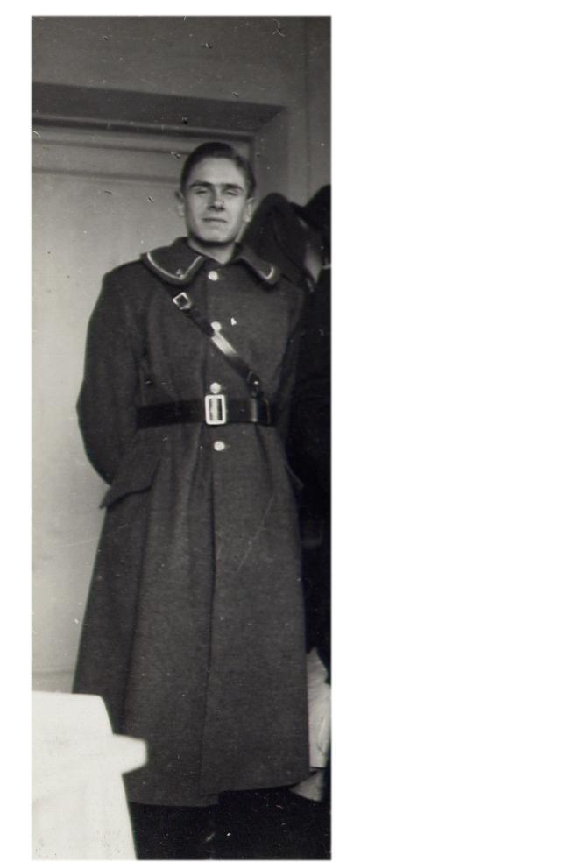
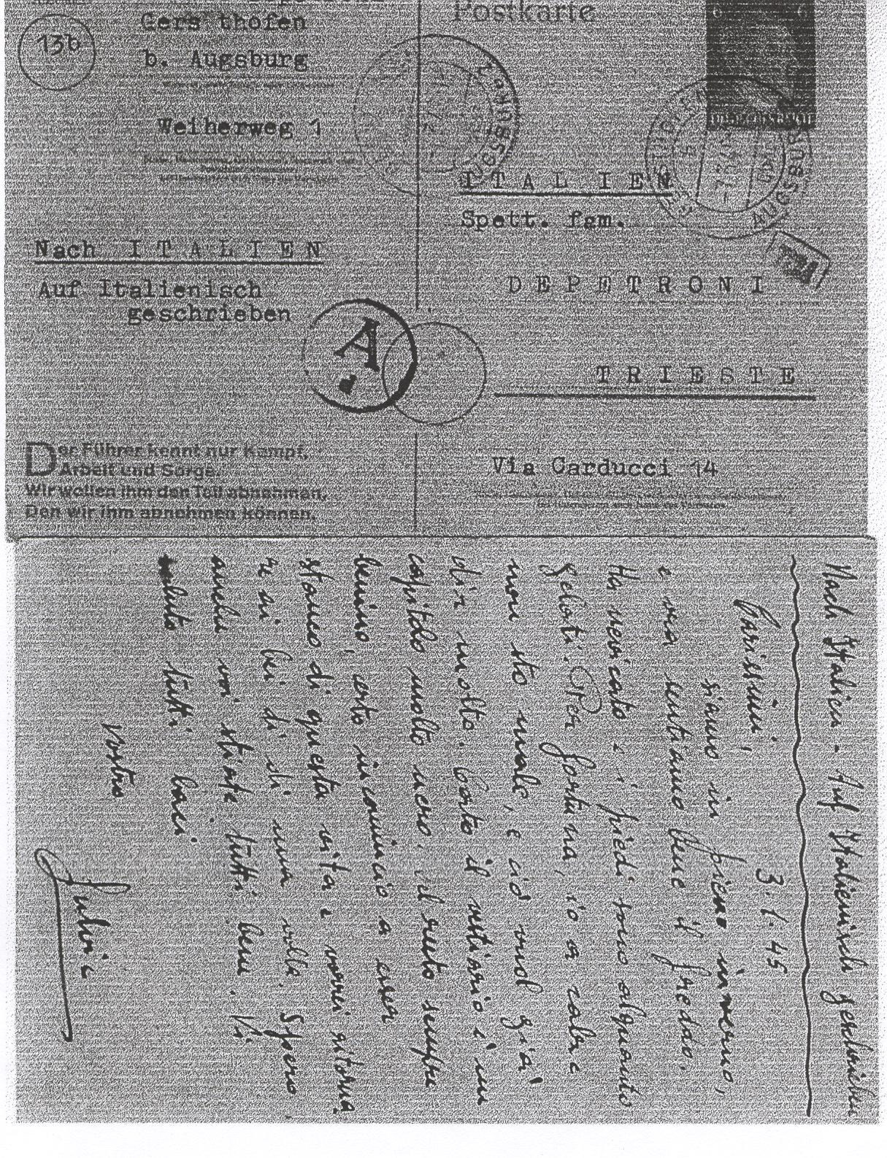

Als Soldat
Auf der Postkarte Depetronis in die Heimat findet sich von deutscher Seite der Aufdruck: "Der Führer kennt nur Kampf, Arbeit und Sorge. Wir wollen ihm den Teil abnehmen, den wir ihm abnehmen können.

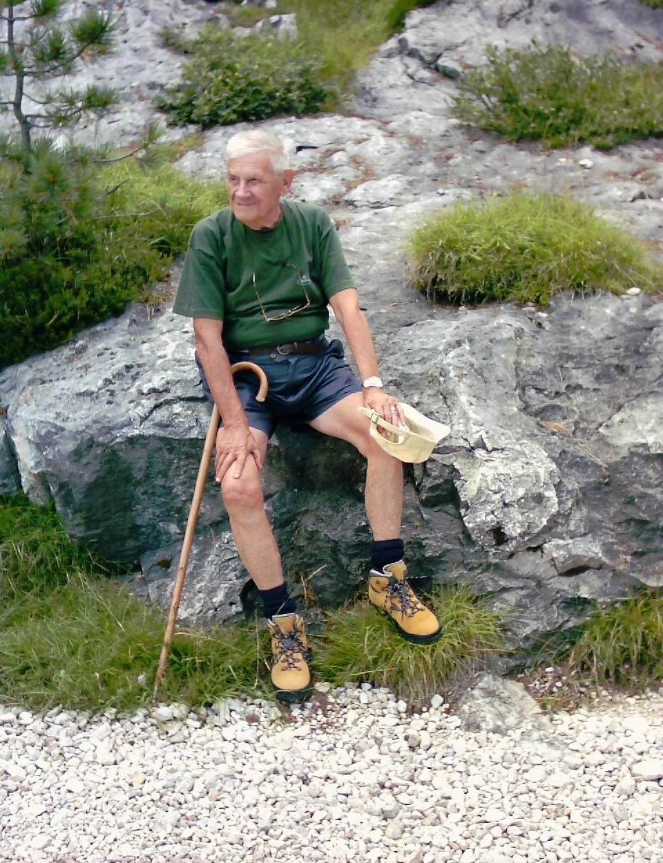
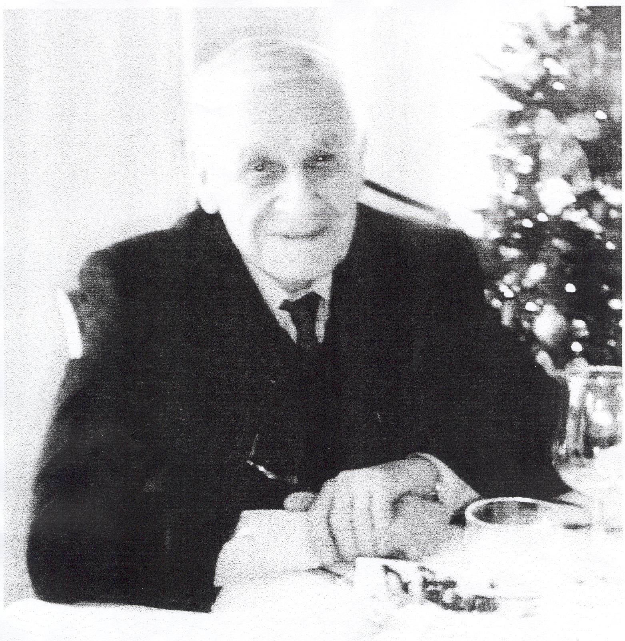

Heute in den Bergen

